«Осенняя призма»

Первенство Арзамасcкого района по спортивному ориентированию

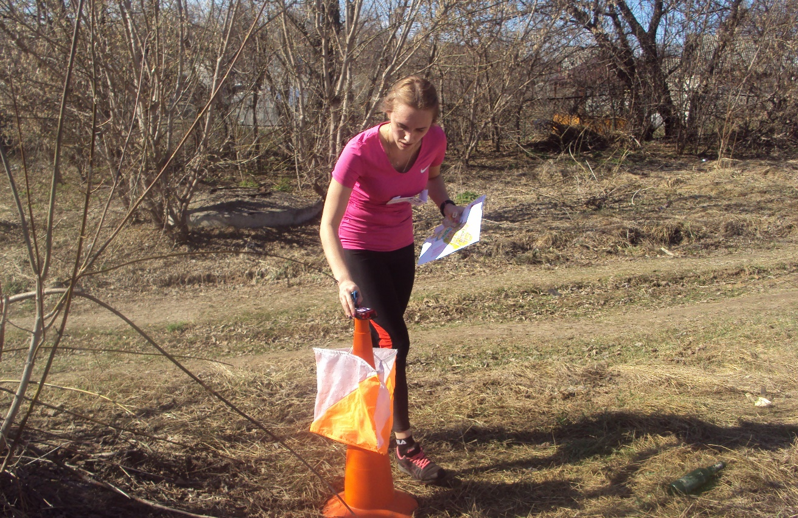

Цели
- популяризация и развитие бега и спортивного ориентирования как массовых видов спорта

- приобщение учащихся к здоровому образу жизни
- выявление лучших спортсменов

Участники
- Участники:
М18- юноши 2002-2003 г. рождения
D18 - девушки 2002-2003 г. рождения
М16 - юноши 2004-2005 г. рождения
D16 - девушки 2004-2005 г. рождения
М14 - мальчики 2006-2007 г. рождения
D14 - девочки 2006-2007 г. рождения
М12 -мальчики 2008-2009 г. рождения
D12 - девочки 2008-2009 г. рождения

Время и место проведения

ДИСТАНЦИЯ СНИМАЕТСЯ ЧЕРЕЗ 60 МИНУТ ПОСЛЕ ЗАКРЫТИЯ СТАРТА. ДЕТИ ДО 12 ЛЕТ ОБЯЗАНЫ ИМЕТЬ ПРИ СЕБЕ ЗАРЯЖЕННЫЙ СОТОВЫЙ ТЕЛЕФОН.
Дата проведения | Место | Время | Регистрация
10октября | д. Березовка, ФОБ «Улитка» | 9:00-11:00 регистрация участников и выдача номеров  12.00 Старт первых участников | https://orgeo.ru/event/registration/13967

Чипы будут предоставлены всем участникам тренировок

Система отметки и заявка

Система отметки SFR
Онлайн заявка завершается в 15:00 9 октября 2020г.

Безопасность

В обеспечении профилактики COVID-19 настоятельно рекомендуется следить за рекомендациями, публикуемые на сайте правительства Нижегородской области - https://www.government-nnov.ru/?id=254474

6.Награждение
Участники, занявшие призовые места награждаются грамотами

7.Контакты

Организационные вопросы:
Беспалов Сергей Владимирович – 8 (910) 891-23-28
Вопросы по заявке:
Беспалов Сергей Владимирович – 8 (910) 891-23-28

Техническая информация
11
10 октября 2020 г. Кросс – классика.
Район соревнований расположен в лесном массиве юго-восточнее
г. Арзамас, прилегающем к д. Березовка. Общий перепад высоты в районе – 35 метров. Соревнования проводятся в трех ландшафтных зонах.
1. Равнинная часть с отдельными карстовыми провалами. Есть участок лиственного леса (береза) хорошей проходимости.
2. Территория старого карьера. Большое количество бессистемных положительных и отрицательных форм рельефа различной площади. Перепад высоты на склонах до 20 метров. Склоны имеют разную крутизну, некоторые участки склонов непреодолимы.
3. Пойменная часть р. Теша. Объекты гидрографии представлены локальными болотами с четкой бровкой. Большое количество открытых и полуоткрытых пространств и участков труднопроходимой растительности. Взрослый лес отсутствует. В районе соревнований для зимнего периода спрофилирована штатная лыжная трасса. На текущий момент по ней проходят дороги и тропы разного класса. Есть участок открытой местности, используемый для мотокросса. На трассе мотокросса большое количество искусственных рельефных препятствий различной высоты.
Основные опасные места – крутые склоны и скопления мусора. На дистанции встречаются участки, где есть битое стекло.
Масштаб карты указан в таблице для каждой возрастной группы. Сечение рельефа – 5 метров.
Группы | Длина дистанций.  м | Количество контрольных пунктов | Набор высоты | Масштаб карты
М12 | 3300 | 10 | 45 | 1:5000
D12 | 2500 | 7 | 45 | 1:5000
M14 | 4500 | 11 | 85 | 1:5000
D14 | 3700 | 10 | 65 | 1:5000
М18 | 4800 | 13 | 130 | 1:5000
D18 | 4400 | 12 | 130 | 1:5000

Расстояние от последнего контрольного пункта-50м.
Контрольное время — 60мин.

Границы района: - с востока, с юга, с запада – р.Теша.
северо-запада – д. Березовка
с северо-востока – шоссе Арзамас-Шатки.
При потере ориентировки выходить на север и северо направлении д. Березовка. (Аварийный азимут-315градусов. Далее двигаться вдоль
д. Березовка по грунтовой дороге, в направлении Спортивной база «Улитка» (центр соревнований).

